

ZÁKLADNÍ ŠKOLA SLOVAN, KROMĚŘÍŽ, PŘÍSPĚVKOVÁ ORGANIZACE
ZEYEROVA 3354, 767 01 KROMĚŘÍŽ

projekt v rámci vzdělávacího programu
VZDĚLÁNÍ PRO KONKURENCESCHOPNOST

ŠABLONA ČÍSLO: III/2
NÁZEV: INOVACE A ZKVALITNĚNÍ VÝUKY PROSTŘEDNICTVÍM ICT

PŘEDMĚT: anglický jazyk
ROČNÍK: třetí
TÉMA: My pets
AUTOR: Mgr. Kateřina Vojáčková
DATUM VYTVOŘENÍ: 15.5.2012

VY_32_INOVACE_40_KV

Anotace:
Pracovní list slouží k procvičení slovíček z tematického okruhu „My pets“, k procvičení otázky a krátké odpovědi u slovesa „to have got“ a k rozlišení významu sloves „to be“ a „to have got“ ve větách.
- úkol: Wordsearch:
Žáci vyhledávají slovíčka z tematického okruhu „My pets“.
- úkol: Make short answers:
Žáci procvičují vytváření krátkých odpovědí u slovesa „to have got“ podle obrázku.
- úkol: Look and write:
Žáci vytváří podle obrázku otázky a krátké odpovědi se slovesem „to have got“.
- úkol: Choose:
Žáci rozlišují významy slovesa „to be“ a „to have got“.

Pilotáž:
Pracovní list byl ověřován ve 3. ročníku, ale je vhodný pro celý první stupeň k procvičení daného učiva.
Žáci si v něm procvičili nová slovíčka a pracovali s větami, ve kterých si upevňovali vazby „to be“ a „to have got“. Žáky zvolený způsob práce zaujal.

- Wordsearch:
Osmisměrka:

 | M | R | E | D | I | P | S | E
E | A | R | A | B | B | I | T | L
S | Y | D | P | A | R | R | O | T
U | Y | R | A | N | A | C | R | R
O | P | A | B | I | R | D | T | U
M |  | Z | T | A | C | E | O | T
G | U | I | N | E | A | P | I | 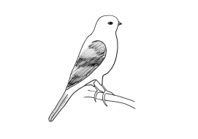  G
O | T | L | E | K | A | N | S | S
D |  | H | A | M | S | T | E | R
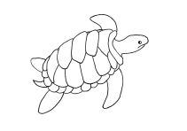
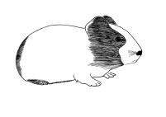
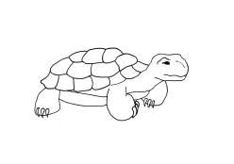
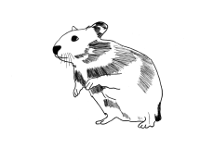
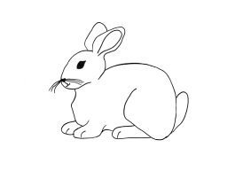
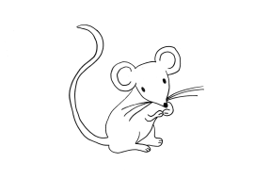
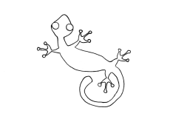
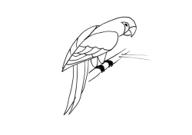
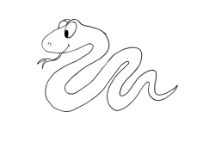
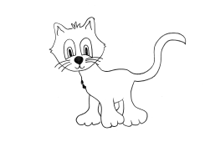
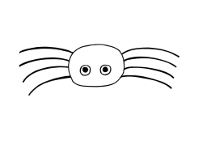
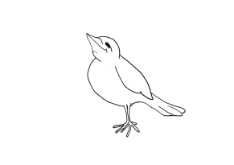
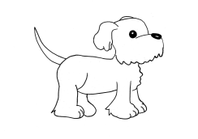
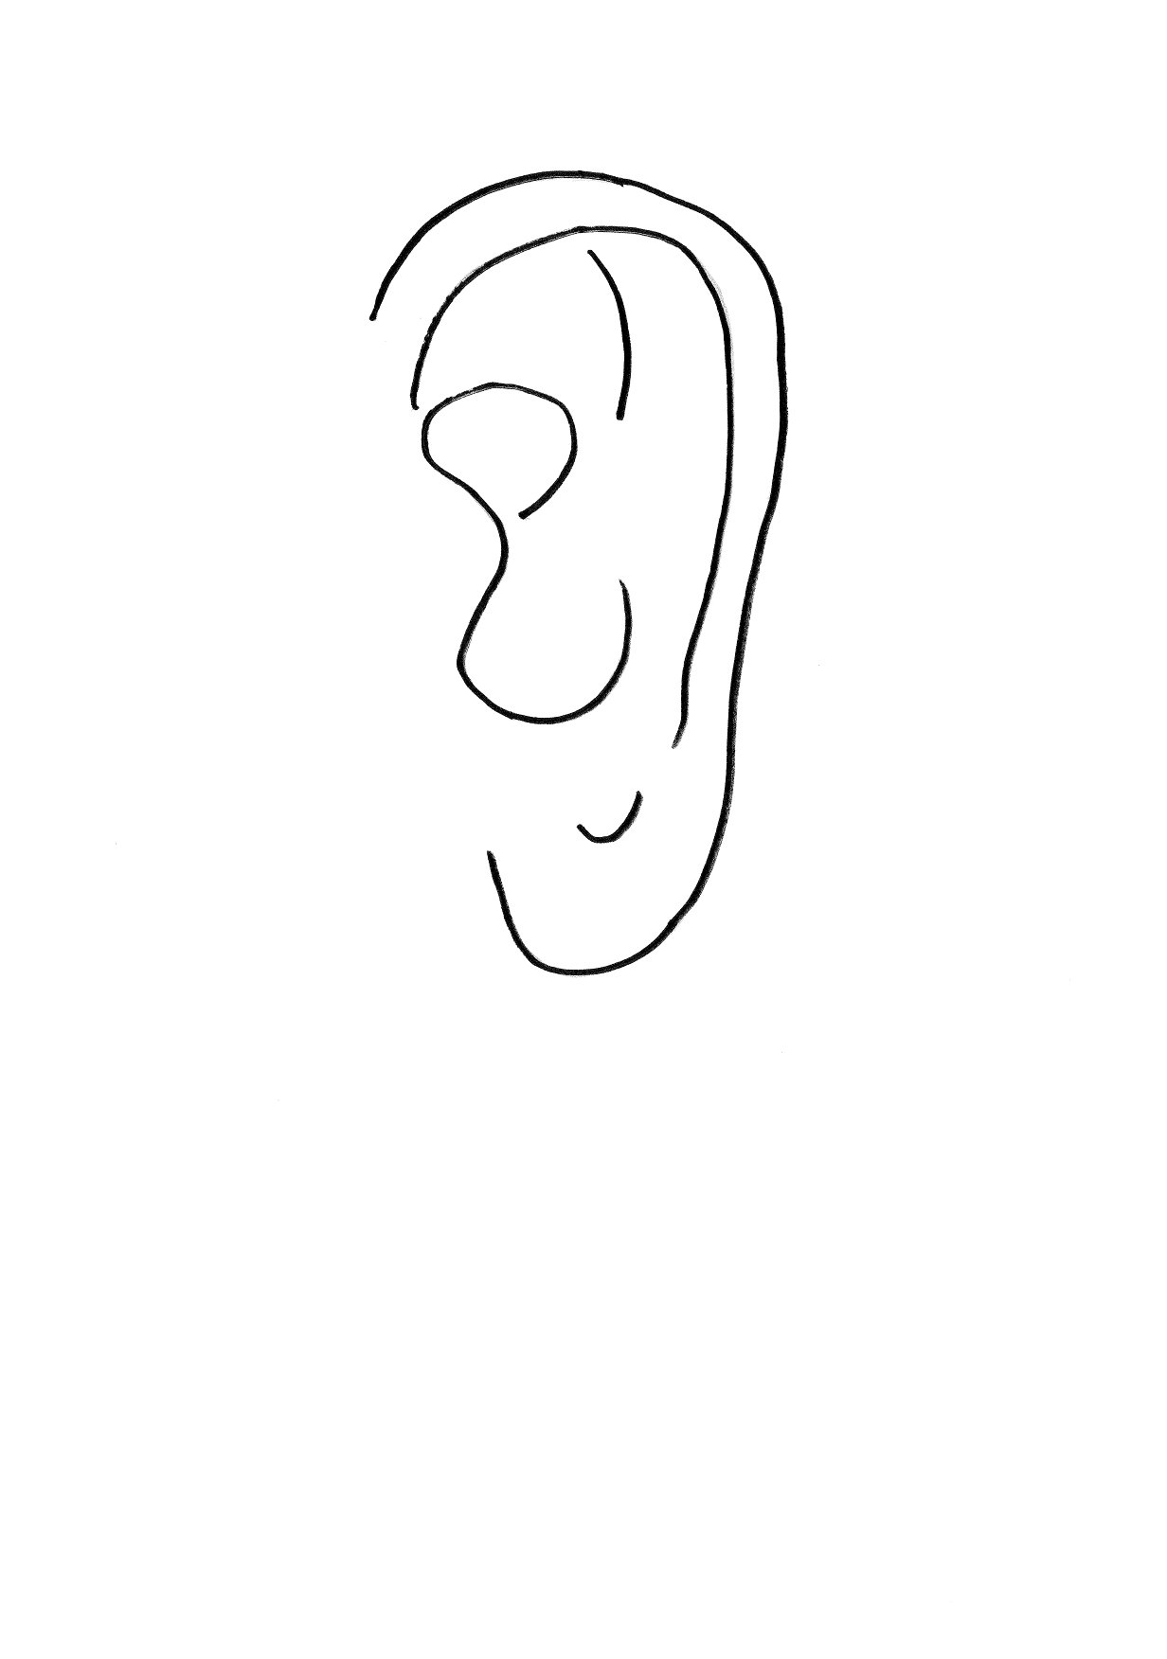

TAJENKA: _ _ _ _ _ _
- Make short answers:
Vytvoř krátké odpovědi:
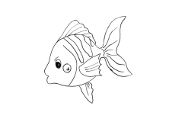  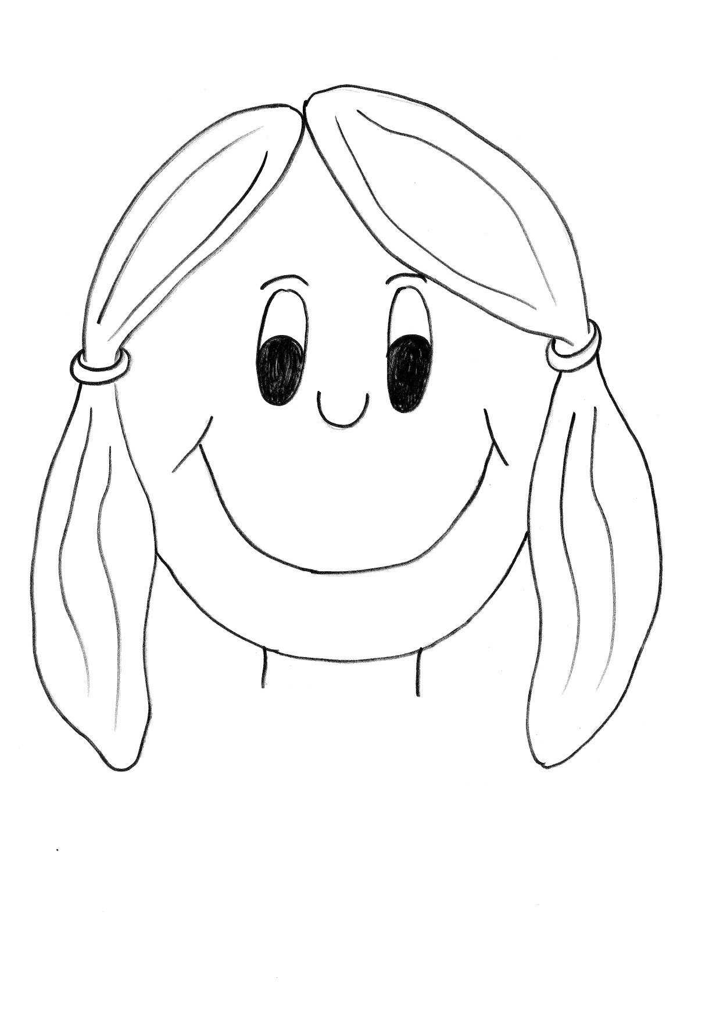  Has she got a fish?  . | 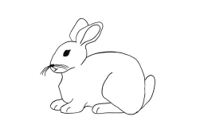  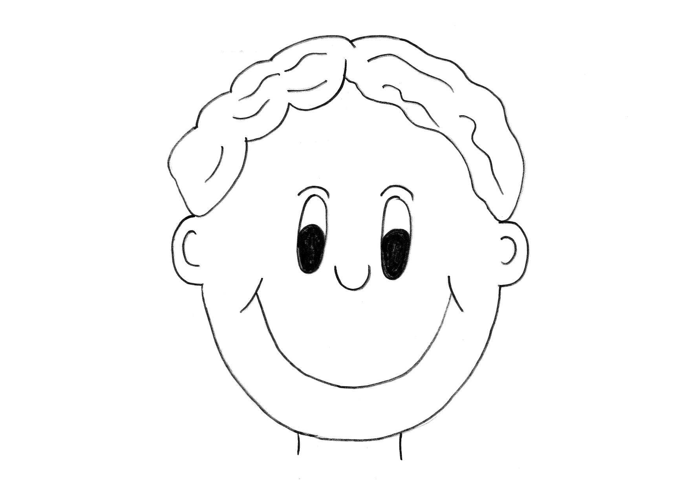  Has he got a guinea pig?  .
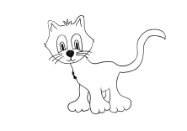  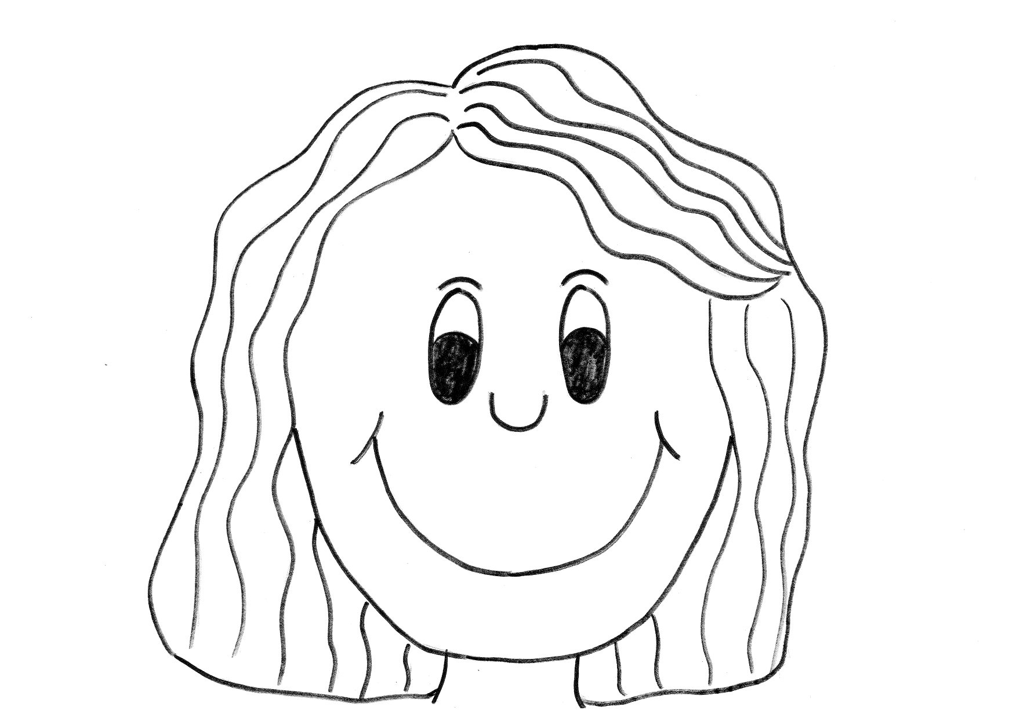  Have you got a dog?  . | 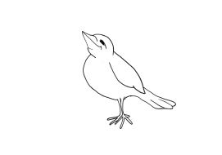  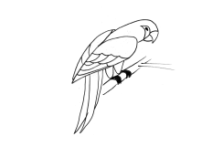  Have they got wings?  .
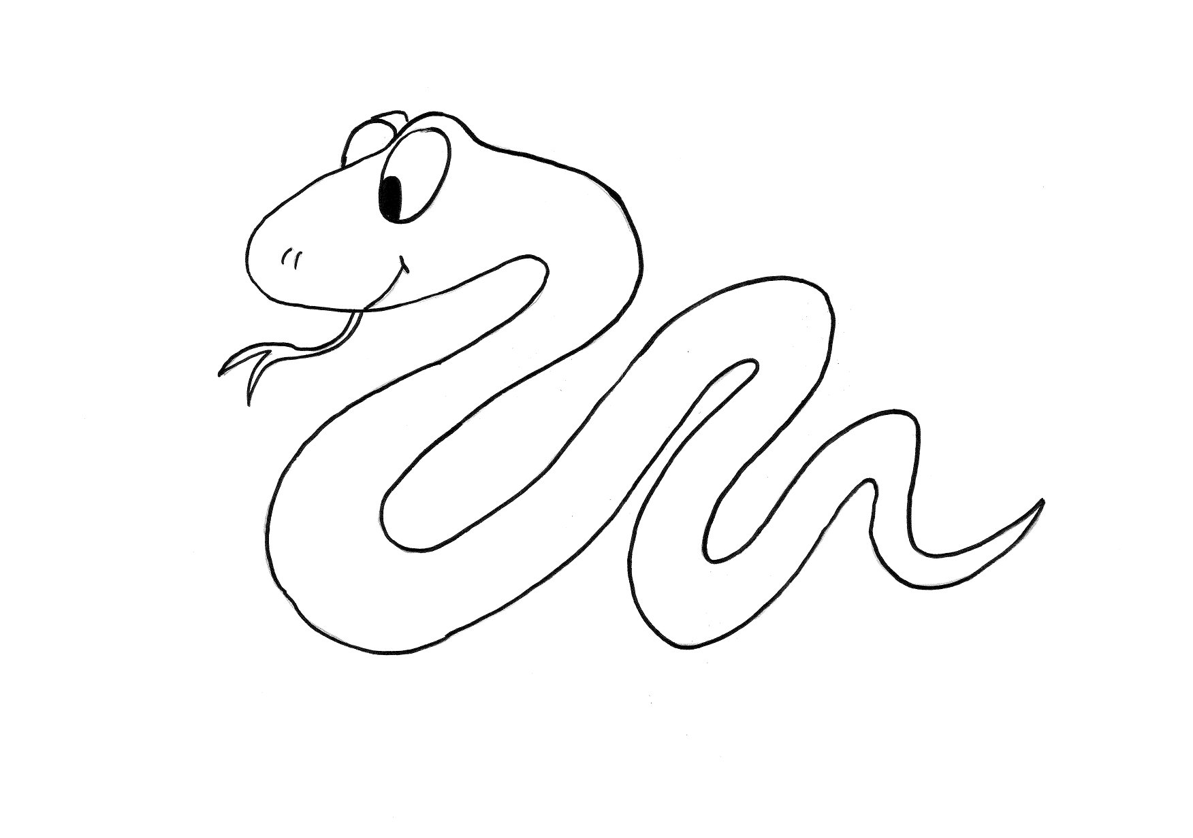  Has it got eight legs?  . | 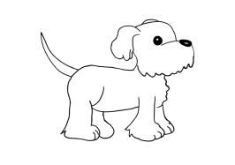  Has it got a tail?  .

- Look and write:
Dívej se a napiš:
Have you got? Yes, I have. No, I haven’t.

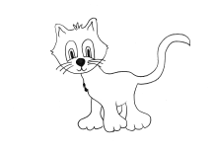  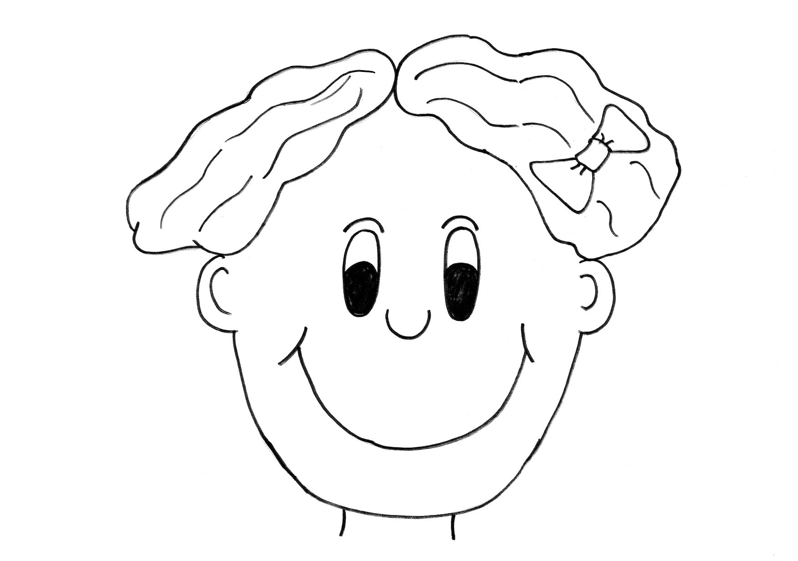  Wendy  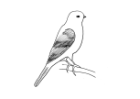 | 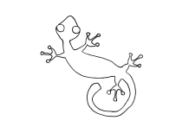  Paul  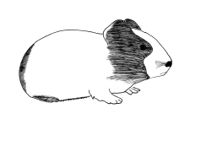 | 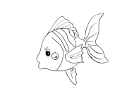  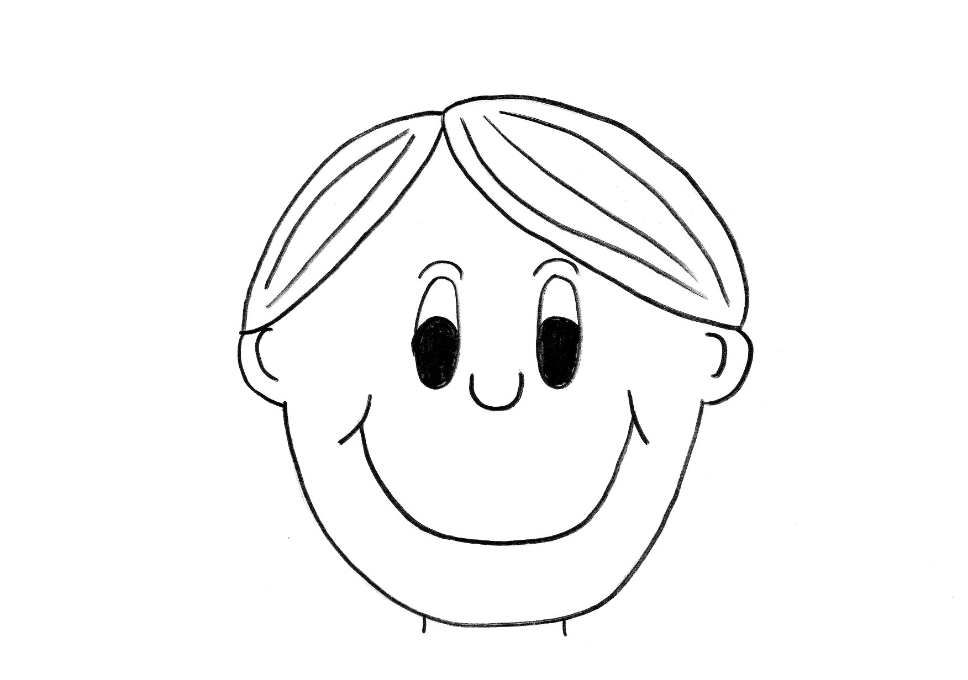  Tim  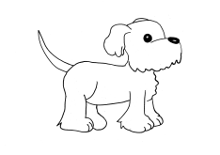 | 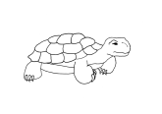  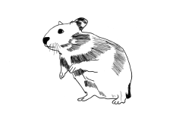  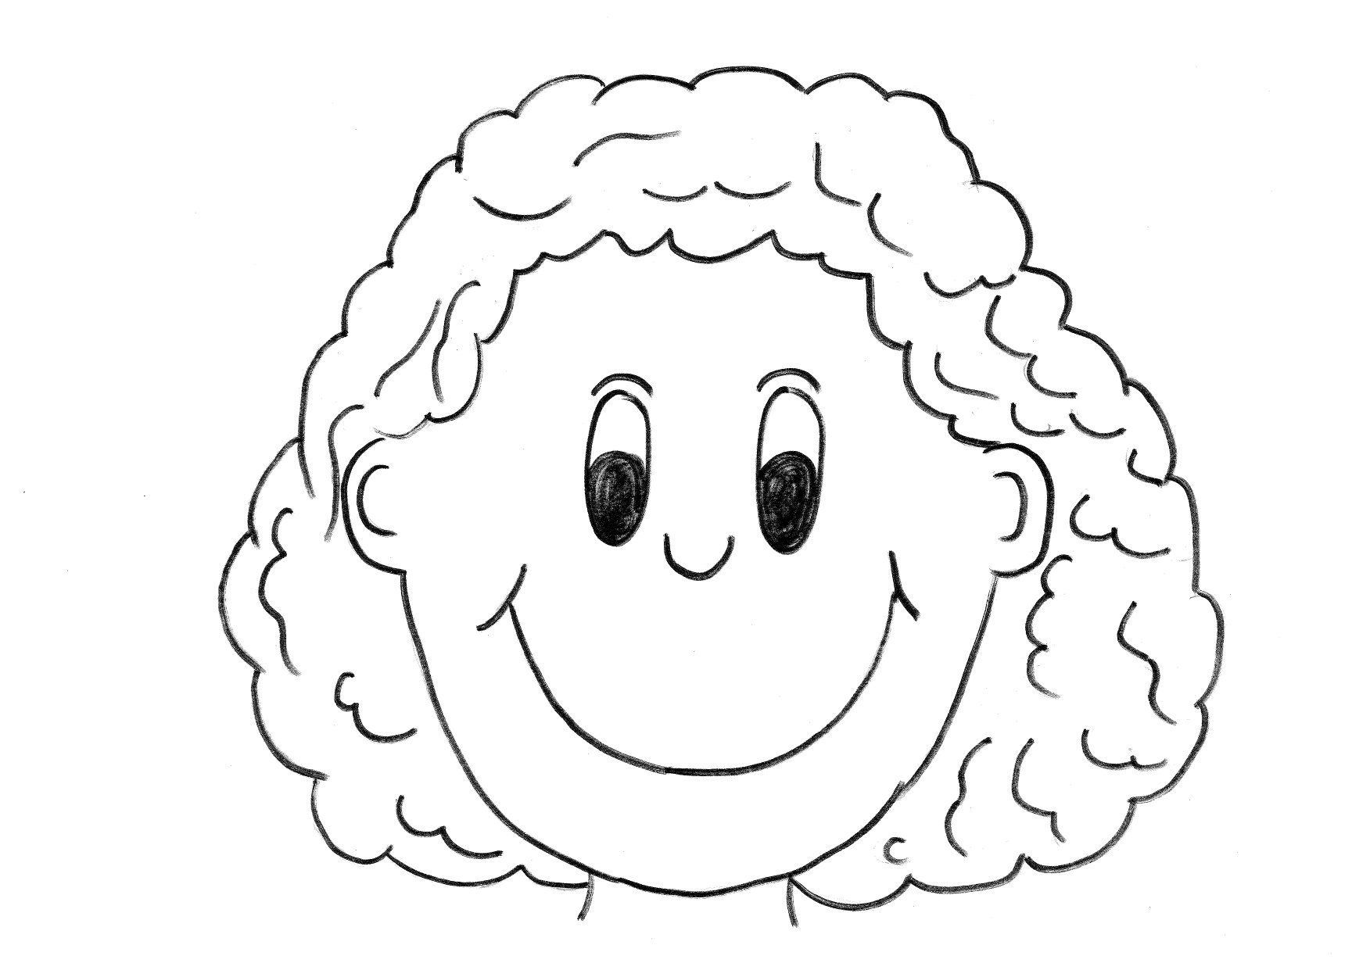  Daisy

1. Wendy: Have you got a guinea pig?
Paul: Yes, I have .
2. Wendy: a dog?
Daisy: .
3. Paul: a fish?
Tim: .
4. Daisy: a hamster?
Wendy: .

5. Tim: a lizard?
Paul: .
6. Daisy: a spider?
Tim: .
7. Paul: a tortoise?
Daisy: .
8. Tim: a mouse?
Paul: .

- Choose:
Vyber:

I have got
- a dog.
- small.
You aren’t
- blue eyes.
- tall.
He is
- old.
- two legs.
She’s got
- a doll.
- straight long hair.
I’m
- green eyes.
- a boy.
They are
- at school.
- short black hair.

ŘEŠENÍ:
- Wordsearch:
Osmisměrka:

 | M | R | E | D | I | P | S | E
E | A | R | A | B | B | I | T | L
S | Y | D | P | A | R | R | O | T
U | Y | R | A | N | A | C | R | R
O | P | A | B | I | R | D | T | U
M |  | Z | T | A | C | E | O | T
G | U | I | N | E | A | P | I | G
O | T | L | E | K | A | N | S | S
D |  | H | A | M | S | T | E | R

TAJENKA: My pets
- Make short answers:
Vytvoř krátké odpovědi:
Has she got a fish?  Yes, she has. . | Has he got a guinea pig?  No, he hasn’t .
Have you got a dog?  No, I haven‘t . | Have they got wings?  Yes, they have .
Has it got eight legs?  No, it hasn‘t . | Has it got a tail?  Yes, it has .

- Look and write:
Dívej se a napiš:
Have you got? Yes, I have. No, I haven’t.

Wendy | Paul | Tim | Daisy

1. Wendy: Have you got a guinea pig?
Paul: Yes, I have .
2. Wendy: Have you got a dog?
Daisy: No, I haven‘t .
3. Paul: Have you got a fish?
Tim: Yes, I have .
4. Daisy: Have you got a hamster?
Wendy: No, I haven‘t .

5. Tim: Have you got a lizard?
Paul: Yes, I have .
6. Daisy: Have you got a spider?
Tim: No, I haven‘t .
7. Paul: Have you got a tortoise?
Daisy: Yes, I have .
8. Tim: Have you got a mouse?
Paul: No, I haven‘t .

- Choose:
Vyber:

I have got
- a dog.
- small.
You aren’t
- blue eyes.
- tall.
He is
- old.
- two legs.
She’s got
- a doll.
- straight long hair.
I’m
- green eyes.
- a boy.
They are
- at school.
- short black hair.

Zdroje:

Ilustrace: archiv autora

